深 圳 大 学 实 验 报 告

课程名称： 无线传感器网络

实验项目名称： RFID基本理论与操作实验

学院： 计算机与软件学院

专业： 计算机科学与技术

指导教师： 邹永攀

报告人： 张嘉豪 学号： 2021152005 班级： 卓越班

实验时间： 2023年10月12日

实验报告提交时间： 2023年10月22日

教务处制
一、实验目的与要求（请论述实验的目的、目标）
- 了解和认知物联网 RFID 感知单元套件和RFIDDemo通信界面。
- 学习 RFID 读写器和射频标签的组成结构，理解其工作原理。
- 掌握超高频 RFID 标签的寻卡操作。
- 掌握超高频 RFID 标签的读写操作。

二、实验环境（请具体描述实验所采用的软硬件类别、型号、关键参数、IDE等）
硬件环境：PC 机 Pentium
开发环境：RFIDDemo、串口工具
实验器材：xLab 未来实验平台：Sensor-EH 模块
实验配件：USB 数据线、12V 电源、900MHz 电子标签

三、实验过程及结果（请详细展示实验步骤及产生的结果，需做到图文并茂，详细清晰）
- 软硬件的连接与设置
首先用跳线帽将读写器模块的跳线跳至 USB 端，并使用 USB 线将 Sensor-EL 读写器模块与电脑连接。如图1所示，成功使用USB线将模块与电脑相连接。
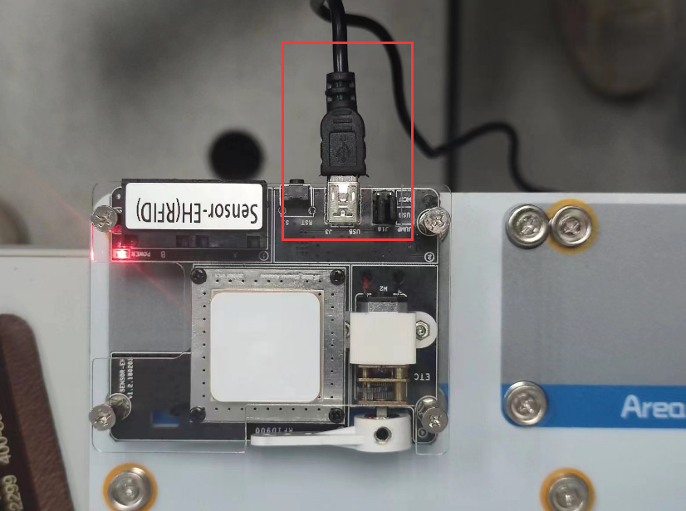
图 1 模块与电脑连接

- 超高频 RFID 寻卡操作
- 打开 PC 端的RFIDDemo 软件。
- 在左侧边栏选择“超高频 900M” 模块，软件将自动设置串口号、波特率。打开串口，界面如2所示,串口已打开。
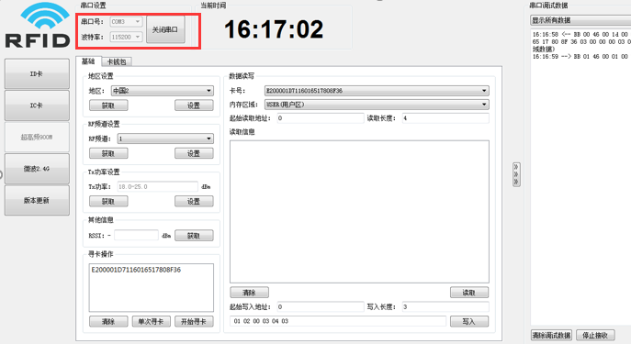
图 2 软件界面

- 寻卡。
将 900M 的超高频 RFID 标签放在射频识别模块上方。如图3所示，将标签放在模块上方。
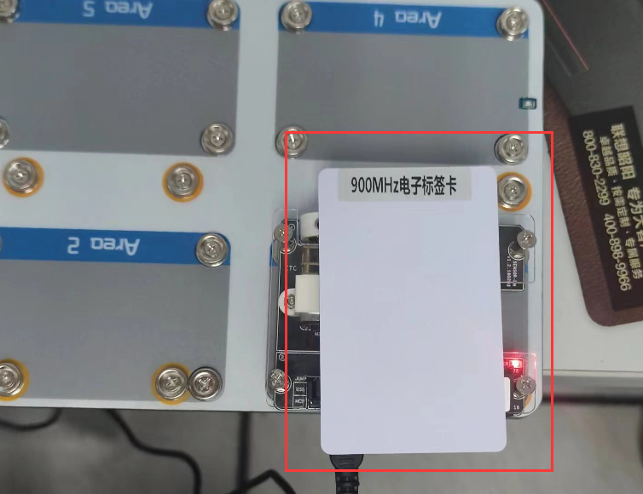
图 3 放置标签

之后单击底部的“ 单次寻卡”，卡号信息即被读取出来，在“ 寻卡操作” 区和“ 数 据读写” 区的卡号框内显示。如图4所示，进行单次寻卡操作后，读取到卡号信息： E200001D7116016517808F36。
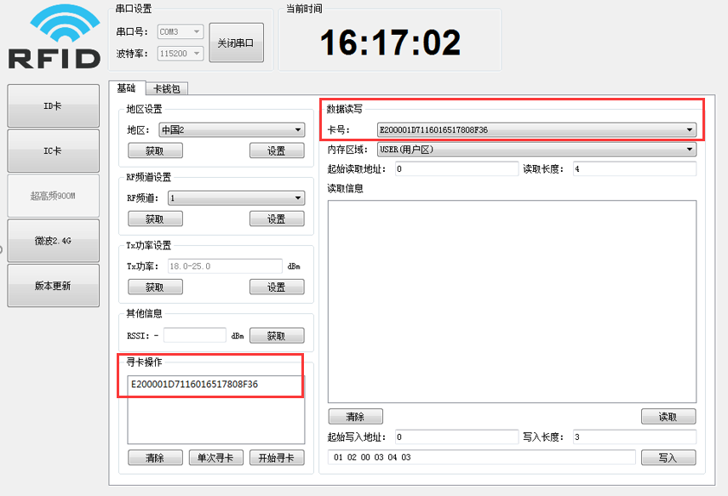
图 4 读取卡号信息

- 超高频 RFID 读写卡操作
- 各内存区数据读取操作。
“卡号”下方是“内存区域”，有四个下拉选项，分别是 RFU、 EPC、 TID、 USER。其中， EPC、 TID 区是不可写入的。选择 EPC、 TID 区时，最下方的写入按钮是无效的。
- 选择 UESR 内存区，设置起始读取地址与读取长度，单击读取，即可读取相应地址的内容。设置起始写入地址，写入长度与写入内容，单击写入，即可将相应内容写入相应地址。
如图5所示，将内容“01 02 00 03 04 03”从地址0开始写入，之后读取从地址0开始长度为4的内容，成功读取。串口调试数据窗口显示分别显示写入成功与读取成功。
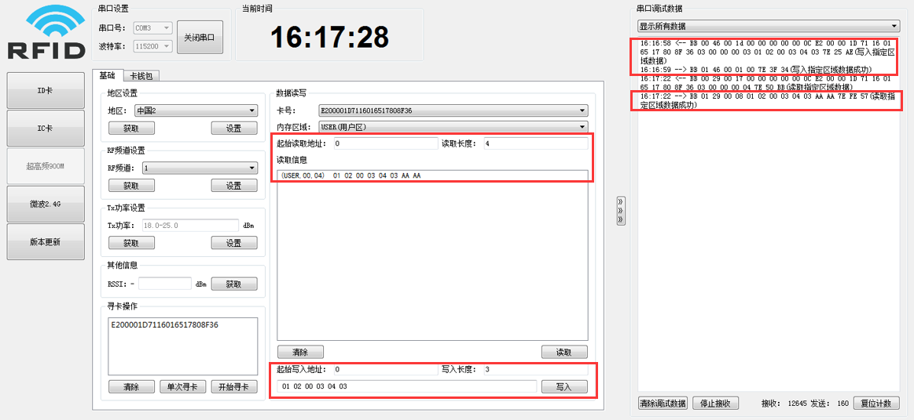
图 5 写入与读取操作

图6图7为写入读取操作相关实例。
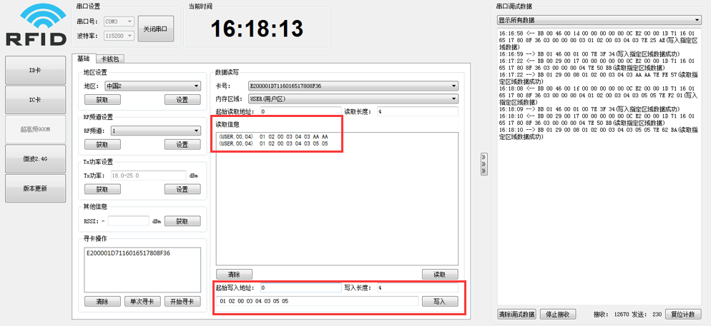
图 6 读取写入操作实例1

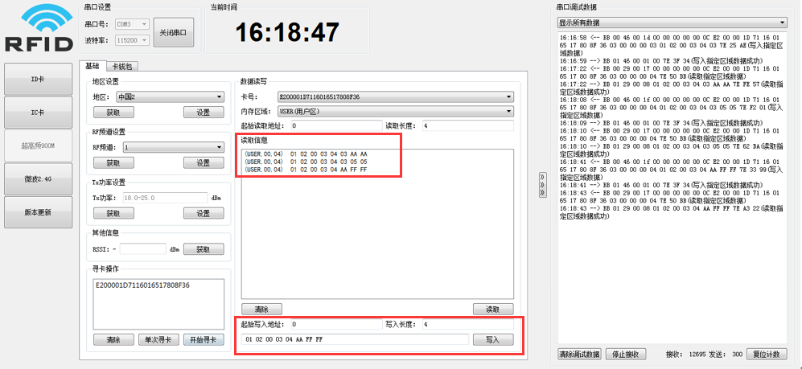
图 7 读取写入操作实例2
- 探索写入与读取的限制
- 如图8所示，从地址0开始写入长度为3的内容“00 01 02 03 04 05”，之后从地址0开始读取长度为6的数据，发现内容刚好全部写入。之后将起始读取地址改为1，发现原有的“00 01”未被读取。读取的信息包括“A”，为16进制数据，4个16进制数据的大小为1个字节（16bit），由此可以说明读取与写入均以1个字（16bit）为单位长度。
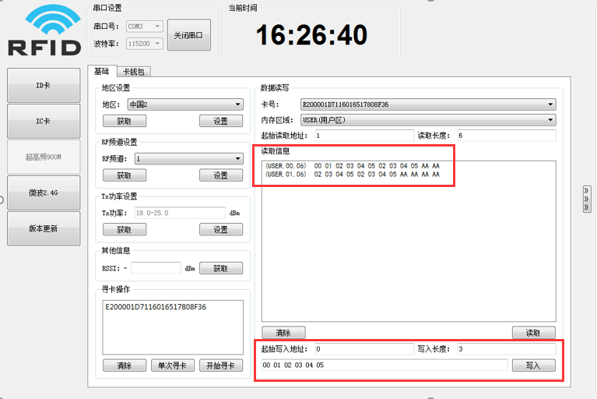
图 8 写入与读取测试

- 如图9所示，从地址10开始写入长度为3的数据，之后从地址10开始读取，发现内容未写入进地址10。而进行如图10所示的操作，从地址9开始写入长度为2的数据“00 01 02 03”，发现原有的数据“04 05”变为“02 03”，说明写入成功。
经过查询相关资料，发现USER区地址10之后的部分区域为不可写入区域。USER区的长度及该部分不可写入区域由各个电子标签的生产厂商确定。
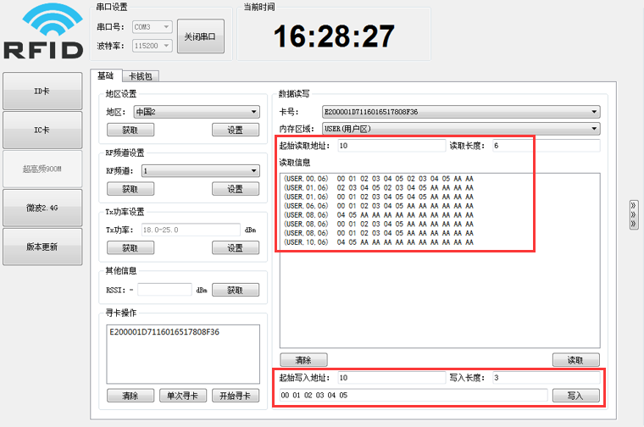
图 9 数据写入地址10测试1

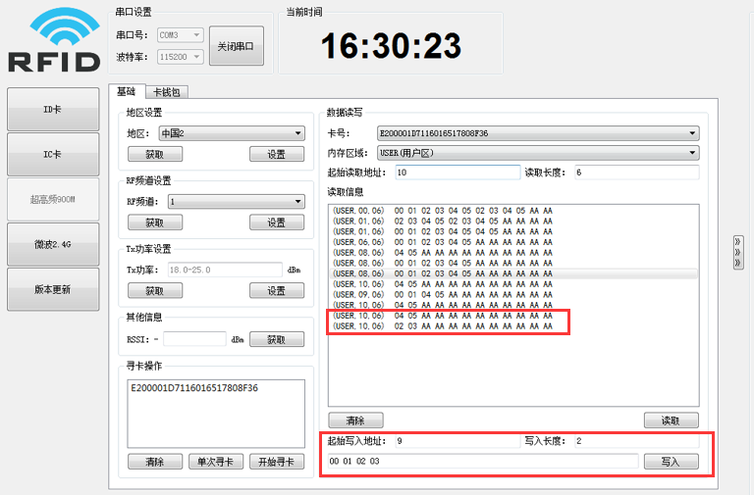
图 10 数据写入地址10测试2

- 如图10所示，修改地区，对读取写入操作并无影响。
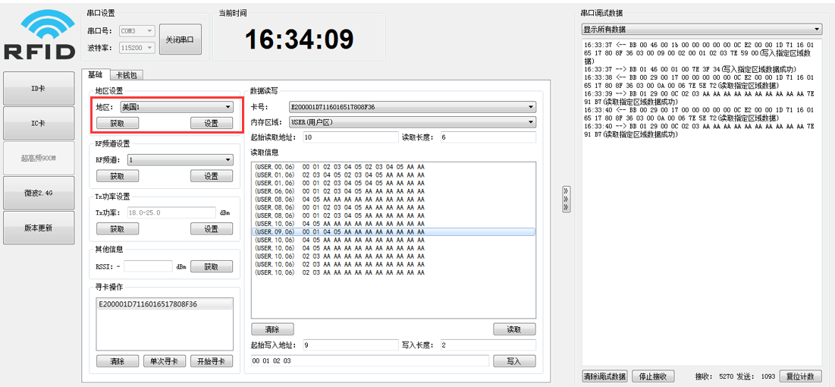
图 11 修改地区进行写入读取
四、讨论与总结（请阐述实验过程中所遇到的问题及解决办法，或者后续可以继续探索的问题等）
- 无法正常读取标签卡信息
解决：更换“900M标签卡”，选择正确的串口进行读取。
- 无法将数据内容写入地址10
解决：查询相关资料了解原理，部分区域不可写入。
- 后续可继续探究的问题
- “内存区域”包含RFU、 EPC、 TID、 USER四个区域。其中， EPC、 TID 区是不可写入的，可以探索RFU区域的读取写入操作。
- 探究不同设置对读取与写入操作的影响。
五、意见与建议（请给出对于本实验内容的意见和建议）
- 建议给出详细的实验目的与要求。
- 实验内容对学习RFID基本理论与操作有一定的帮助。

指导教师批阅意见：

成绩评定： 分

指导教师签字：邹永攀
2023 年10月 日
备注：

